54路、89路、专155等7条公交线路
优化调整方案征求意见稿

为优化全市公交线网布局，优化有关区域出行服务，提升公共交通运行效率，市交通委组织公交运营企业研究提出了5月第三批次线路调整方案。本次公交线路调整方案征求意见，共有54路、89路、专155路等7条公交线路，以提升四惠、天桥等地区公交服务水平。
具体调整方案如下：

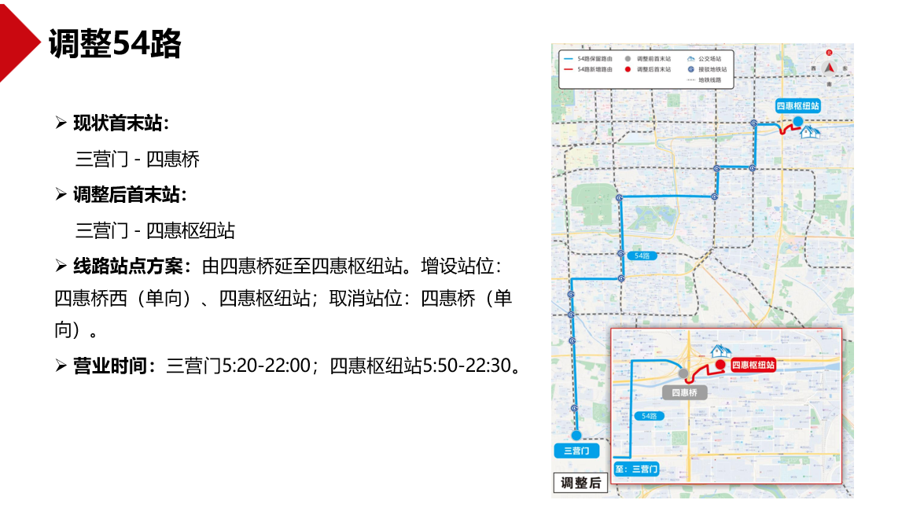
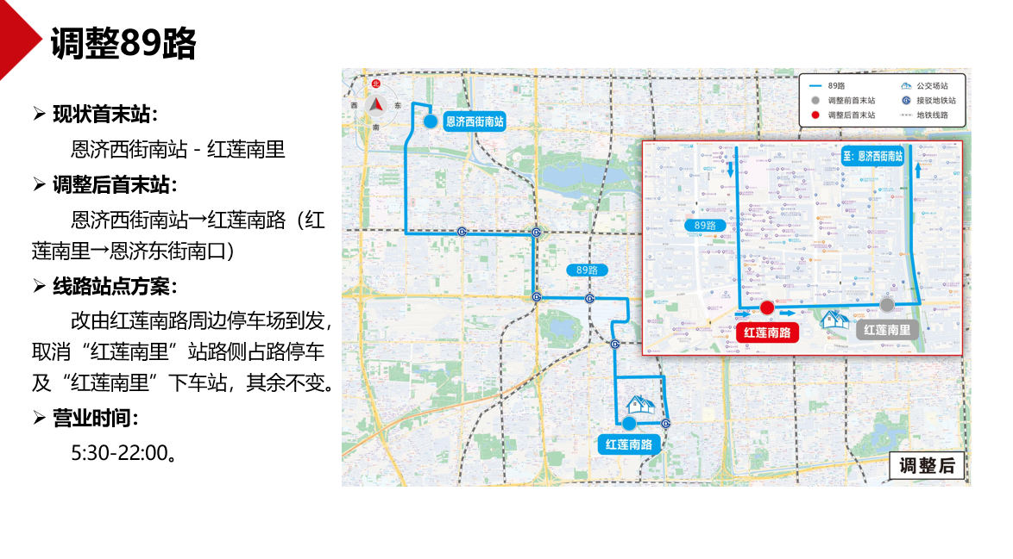
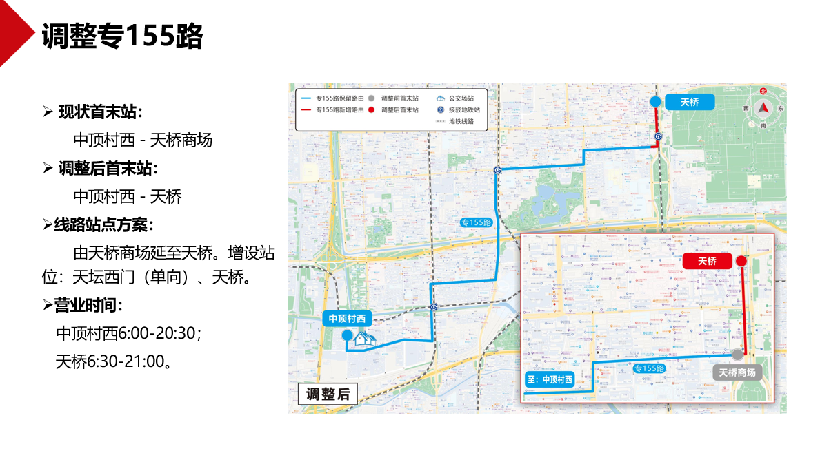
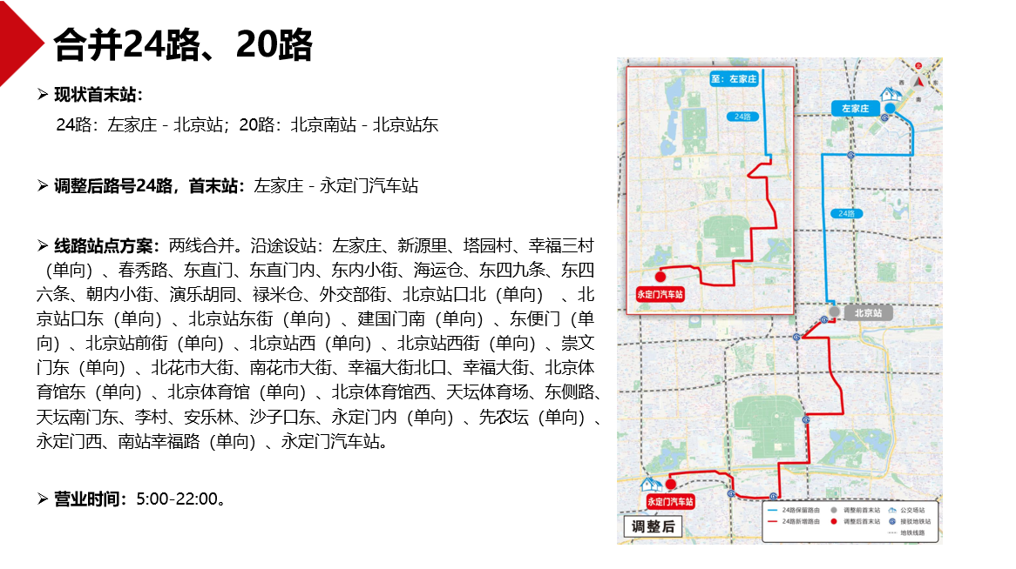

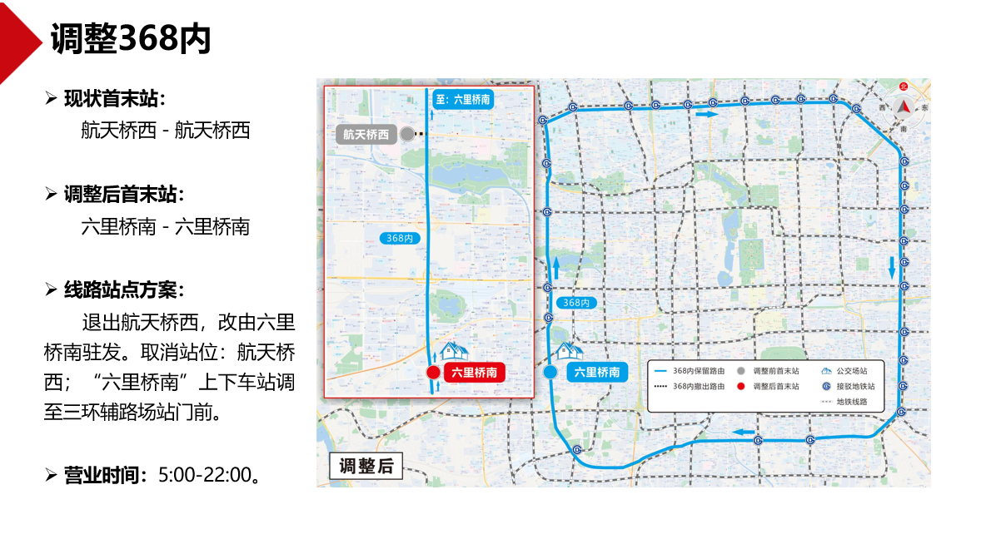

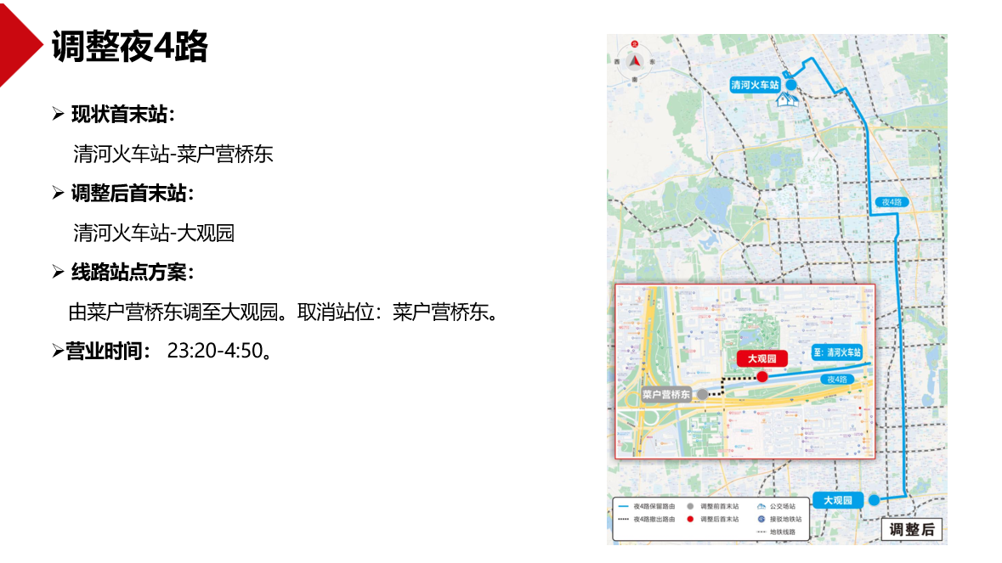

本次征求意见，自2025年5月21日起至2025年5月27日止，欢迎广大市民提出宝贵意见。市民如有意见和建议，可通过扫描二维码线上反馈，或拨打96166热线反馈。


北京市交通委员会
2025年5月21日

